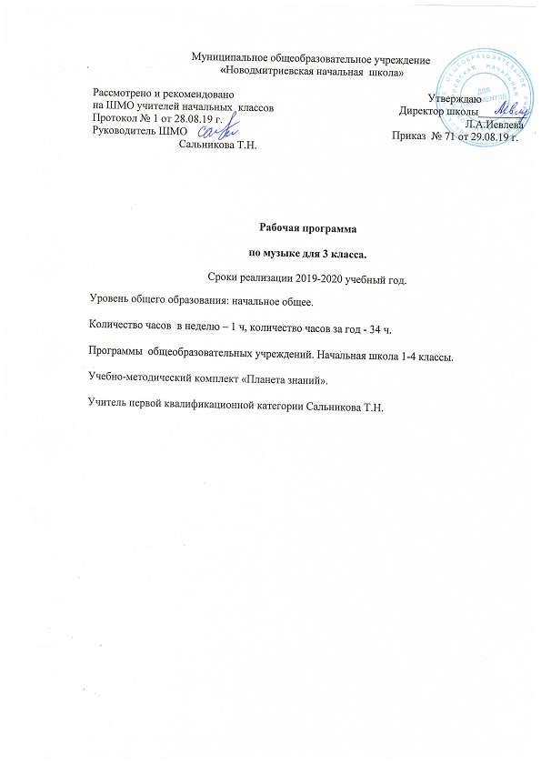

- ПЛАНИРУЕМЫЕ РЕЗУЛЬТАТЫ

ЛИЧНОСТНЫЕ

  - учащихся будут сформированы:

- мотивация и познавательный интерес к музыке и музыкальной деятельности;

- чувство уважения к народной песне, народным традициям, музыкальной культуре России;

- эмоционально - ценностное отношение к Государственному гимну России; к произведениям народной и классической музыки;

- понимание разнообразия и богатства музыкальных средств для выражения состояния природы, духовного состояния человека.

Учащиеся получат возможность для формирования:

- чувства сопричастности к культуре своего народа;

- понимания музыкальной культуры как неотъемлемой части различных сфер человеческой жизни (семейно - бытовой, праздничной, трудовой, воинской, спортивной и др.) и отражение в ней исторических событий и личностей;

- положительной мотивации к прослушиванию «живой» музыки, к посещению концертных залов, музыкальных театров;

- ценностно - смысловых установок, отражающих индивидуально - личностные позиции;

- уважительного отношения к музыкальному наследию России и каждого из народов нашей страны, понимания ценности многонационального российского общества культурного разнообразия России;

- положительной мотивации к изучению основ нотной грамоты;

- мотивации к занятиям определённым видом музыкальной деятельности;

- эмоциональн - ценностного отношения к музыке как живому, образному искусству

ПРЕДМЕТНЫЕ

Учащиеся научатся:

- исполнять Государственный гимн Российской Федерации;

- объяснять значение понятия «классическая музыка»;

- узнавать изученные музыкальные произведения и называть имена их авторов;

- называть изученные жанры и формы камерной, хоровой и симфонической музыки;

- называть наименования и авторов шедевров оперного и балетного искусства;

- исполнять соло несколько народных и композиторских песен (по выбору учащегося);

- различать виды музыкально - исполнительских коллективов (хор, оркестр, ансамбль);

- называть основные традиционные формы трансляции музыки от композитора через исполнителей к слушателям (концерт и музыкальный спектакль);

- использовать доступные младшим школьникам современные информационные каналы и средства трансляции классической музыки;

- понимать выразительность и изобразительность музыкальной интонации в классической музыке;

- устанавливать взаимосвязь народной и классической музыки;

- выразительно исполнять в хоре вокальные произведения с сопровождением и без сопровождения, одноголосные и с элементами двухголосия;

- определять на слух основные жанры музыки;

- определять и сравнивать характер, настроение и средства музыкальной выразительности

(мелодия, ритм, темп, тембр, динамика) в музыкальных произведениях (фрагментах);

- передавать настроение музыки и его изменение: в пении, музыкально - пластическом движении.

Учащиеся получат возможность научиться:

- определять особенности оперетты и мюзикла как видов

Музыкально - сценического искусства;

- различать и называть музыкальные инструменты симфонического оркестра; певческие голоса в академическом хоре и оперном спектакле;

- называть основные учреждения культуры, в которых исполняется для слушателей классическая музыка и сохраняются традиции музыкальной культуры, перечислять названия знаменитых концертных залов, музыкальных театров и музыкальных музеев России и других стран;
- передавать настроение музыки и его изменение в игре на музыкальных инструментах;

- использовать приёмы игры на ударных, духовых и струнных народных музыкальных инструментах;

- применять приобретённые знания и умения в практической деятельности и повседневной жизни при посещении концертов, музыкальных спектаклей и музеев, прослушивании записей музыкальных произведений, самостоятельном пении и игре на музыкальных инструментах, разработке и реализации творческих проектов в сфере музыкальной культуры.

МЕТАПРЕДМЕТНЫЕ

Регулятивные Учащиеся научатся:

- определять цели и ставить учебные задачи, осуществлять поиск средств их решения (под руководством учителя);

- выполнять музыкально - творческие задания по инструкции учителя, по заданным правилам;

- планировать, контролировать и оценивать учебные действия в соответствии с поставленной задачей (под руководством учителя);

- вносить коррективы в свою работу;

- различать и соотносить замысел и результат работы;

- адекватно воспринимать содержательную оценку своей работы учителем; адекватно оценивать правильность выполнения задания;

- анализировать результаты собственной и коллективной работы по заданным критериям;

- решать творческие задачи, используя известные средства;

- объяснять, как строилась работа в паре, в группе;

- участвовать в разработке и реализации коллективных музыкально - творческих проектов.

Учащиеся получат возможность научиться:

- самостоятельно исполнять музыкальные произведения разных форм и жанров (пение, драматизация, музыкально - пластическое движение, инструментальное музицирование, импровизация и др.);

- реализовывать собственный творческий потенциал, применяя музыкальные знания и представления о музыкальном искусстве для выполнения учебных задач;

- планировать свои действия при выполнении музыкально - творческих заданий;

- руководствоваться определёнными техниками и приёмами при выполнении музыкально - творческих заданий;

- определять критерии оценки, анализировать и оценивать по заданным критериям результаты собственной и коллективной музыкально - творческой работы;

- включаться в самостоятельную музыкально - творческую деятельность (музыкально - исполнительскую, музыкально - пластическую, сочинительскую);

- применять приобретённые знания и умения в практической деятельности и повседневной жизни при посещении концертов, музыкальных спектаклей и музеев, прослушивании записей музыкальных

произведений, самостоятельном пении и игре на музыкальных инструментах, разработке и реализации творческих проектов в сфере музыкальной культуры.

Познавательные Учащиеся научатся:

- свободно ориентироваться в книге, используя информацию форзацев, оглавления, справочного бюро;

- осуществлять поиск необходимой информации, используя различные справочные материалы; пользоваться вместе со взрослыми магнитофоном и другими современными средствами записи и воспроизведения музыки;

- различать, сравнивать, группировать музыкальные произведения по видам и жанрам музыкального искусства (народное, классическое, современное), по музыкальным сценическим формам (опера, балет, оперетта, мюзикл), по создателям музыки (композиторы);

- различать звучание отдельных музыкальных инструментов;

- различать изученные произведения русской и зарубежной классики, народные песни и песни современных композиторов для детей;

- сравнивать музыкальные произведения, особенности воплощения разными композиторами одного и того же образа;

- характеризовать музыкальные произведения, персонажей музыкальных произведений;

- группировать, классифицировать музыкальные инструменты (ударные, духовые, струнные; народные, современные);

- различать, группировать виды ансамблей (инструментальный, вокальный), хоров (народный, академический, церковный) и оркестров (народных инструментов, духовой и симфонический);

- устанавливать взаимосвязи между музыкой и другими видами искусства на уровне общности их тем и художественных образов;

- характеризовать образцы творчества крупнейших русских композиторов М.И. Глинки, П.И. Чайковского и Н.А. Римского - Корсакова.

Учащиеся получат возможность научиться:

- применять различные способы поиска (в справочных источниках и открытом учебном информационном пространстве сети Интернет), сбора, обработки, анализа, организации, передачи и интерпретации музыкальной информации;

сравнивать, группировать, классифицировать по родовидовым признакам музыкального искусства;

- устанавливать аналогии и причинно - следственные связи, анализировать, обобщать на материале музыкальных произведений, в том числе анализировать приёмы создания образов в музыкальных произведениях;

- осуществлять перевод нотной записи в ритмический рисунок, мелодию, использовать систему графических знаков для ориентации в нотном письме при пении простейших мелодий;

- выступать с аудио-, видео- и графическим сопровождением.

Коммуникативные

Учащиеся научатся:

- объяснять роль Государственного гимна Российской Федерации как одного из символов Российского государства;

- объяснять понятие «классическая музыка», рассказывать о содержании прослушанных музыкальных произведений, о композиторах, о концертных залах.

  - СОДЕРЖАНИЕ УЧЕБНОГО ПРЕДМЕТА

- «В концертном зале» (14 часов).

Концерт хоровой музыки. Концерт камерной музыки. Концерт симфонической музыки.

- В музыкальном театре (13 часов).

Опера. Оперетта. Балет. Мюзикл.

- «В музыкальном музее» (7 часов).

Музыкальные инструменты. Музыка и техника. Музыка и другие виды искусства. Музыка и книги.

КАЛЕНДАРНО-ТЕМАТИЧЕСКОЕ ПЛАНИРОВАНИЕ

№ | Тема раздела, урока |  |  |  | Количество |  | Дата проведения
 |  |  |  |  | часов
 |  |  |  |  |  |  | план. | факт.
 | В КОНЦЕРТНОМ ЗАЛЕ (14 ч.)
1 | Концертные залы. |  | С. 6–7 |  | 1
2 | Концерт хоровой музыки. |  | С. 8–9 |  | 1
3 | Концерт хоровой музыки: гимн. |  | С. 10–13 |  | 1
4 | Концерт хоровой музыки: хор. |  | С. 18–19 |  | 1
5 | Концерт хоровой музыки: кантата. |  | С. 20-23 |  | 1
6 | Концерт камерной музыки. |  | С. 24–25 |  | 1
7 | Концерт камерной музыки: романс. |  | С.26-29 |  | 1
8 | Концерт камерной музыки: пьеса. |  | С.30-31 |  | 1
9 | Концерт камерной музыки: соната. |  | С. 32–33 |  | 1
10 | Концерт симфонической музыки. |  | С. 36–37 |  | 1
11 | Концерт симфонической музыки: симфония. |  | С. 38–39 |  | 1
12 | Концерт симфонической музыки:А. Бородин. Симфония №2 «Богатырская». |  | С. 42–43 |  | 1
13 | Концерт симфонической музыки: симфоническая картина. |  | С. 44–45 |  | 1
14 | Концерт симфонической музыки: симфоническая сюита. |  | С. 48–49 |  | 1
 | В МУЗЫКАЛЬНОМ ТЕАТРЕ (13 ч.)
15 | Музыкальные театры. |  | С. 58–59 |  | 1
16 | Опера. |  | С. 60–65 |  | 1
17,18 | М. Глинка. Опера «Руслан и Людмила». |  | С. 66–69 |  | 2
19,20 | Н.А. Римский-Корсаков. Опера «Снегурочка» (весенняя сказка). |  | С. 70–75 |  | 2
21 | Оперы для детей. |  | С. 76–79 |  | 1
22 | Балет. П.И.Чайковский. Балет «Лебединое озеро». |  | С. 80–83 |  | 1
23 | Балет. П.И.Чайковсий. Балет «Спящая красавица». |  | С.84–85 |  | 1
24 | Балет. И.Ф. Стравинский. Балет «Петрушка». |  | С. 86–89 |  | 1
25 | Балет: В детском музыкальном театре. |  | С. 90–91 |  | 1
26 | Оперетта. | С. 92–93 |  | 1
27 | Мюзикл. | С. 94–95 |  | 1
 | В МУЗЫКАЛЬНОМ МУЗЕЕ (7 ч.)
28 | Музыкальные музеи: путешествие по музеям мира. | С. 102–105 |  | 1
29 | Музыкальные инструменты. | С. 106–111 |  | 1
30 | Музыка и техника. | С. 112–113 |  | 1
31 | Музыка и изобразительное искусство. | С. 114–117 |  | 1
32 | Музыка и книги. | С. 118–119 |  | 1
33 | Школа Скрипичного ключа: уроки сольфеджио. Урок 1. Мажор и минор. | С. 124–125 |  | 1
34 | Школа Скрипичного ключа: уроки сольфеджио. Урок 2. Интервалы. | С. 126–127 |  | 1

